МГТУ им. Н.Э. Баумана

Отчёт по лабораторной работе №4  
по курсу «Электроника»

Тема: Операционные усилители.

Вариант 76.

Руководитель  
Белодедов М. В.

Студент группы ИУ5-41Б  
Зобнин А.

2024 г.

Полученный вариант: ОУ марки MCP6024, Eпит= ±2,5В, коэффициент усиления *K =* 24.

Осуществим коррекцию нуля операционного усилителя. Для этого последовательно к каждому из входов будем подключать источник постоянного напряжения Uкор. Изменяя его величину, добьёмся обращения в ноль выходного напряжения операционного усилителя.

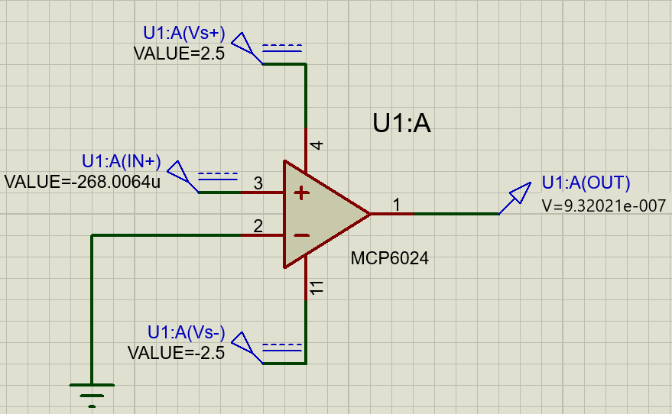

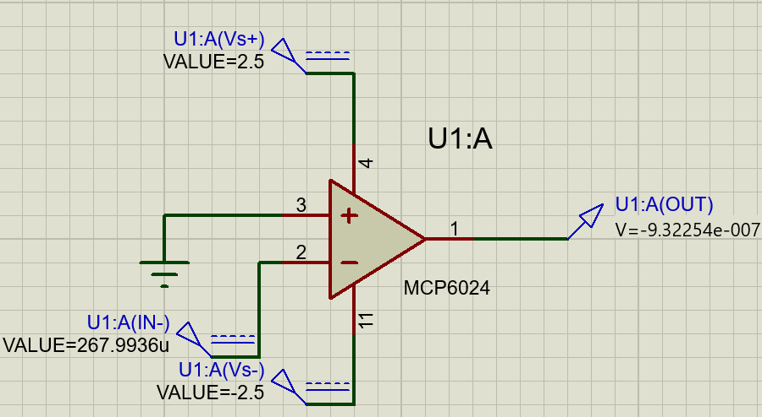

Таким образом:

Uсм1 = –268,0064 мкВ

Uсм2 = 267,9936 мкВ

Измерим передаточную характеристику неинвертирующего входа ОУ:

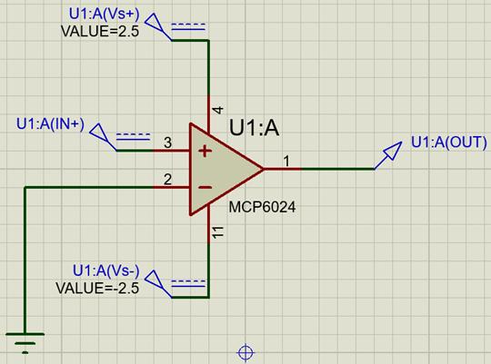

|  |  |
| --- | --- |
| Uвх, В | Uвых, В |
| -2,5 | -2,49058 |
| -2,3 | -2,49058 |
| -2,08 | -2,49058 |
| -1,86 | -2,49058 |
| -1,64 | -2,49056 |
| -1,42 | -2,49054 |
| -1,2 | -2,49051 |
| -0,98 | -2,49047 |
| -0,76 | -2,49041 |
| -0,54 | -2,49034 |
| -0,32 | -2,49021 |
| -0,1 | -2,48992 |
| -0,02 | -2,48952 |
| 1,95E-15 | -2,48908 |
| 0,02 | 2,48951 |
| 0,14 | 2,49002 |
| 0,36 | 2,49027 |
| 0,58 | 2,49041 |
| 0,8 | 2,4905 |
| 1,02 | 2,49054 |
| 1,24 | 2,49054 |
| 1,46 | 2,49054 |
| 1,68 | 2,49054 |
| 1,9 | 2,49054 |
| 2,12 | 2,49054 |
| 2,34 | 2,49054 |
| 2,48 | 2,49054 |

|  |  |
| --- | --- |
| Uвх, В | Uвых, В |
| -0,0005 | -2,48824 |
| -0,00048 | -2,48819 |
| -0,00045 | -2,48813 |
| -0,00042 | -2,48805 |
| -0,0004 | -2,48792 |
| -0,00037 | -2,48768 |
| -0,00036 | -2,48737 |
| -0,00036 | -2,4872 |
| -0,00035 | -2,48654 |
| -0,00035 | -2,42252 |
| -0,00032 | -1,65378 |
| -0,0003 | -0,88504 |
| -0,00027 | -0,11629 |
| -0,00025 | 0,652467 |
| -0,00022 | 1,42123 |
| -0,00019 | 2,19 |
| -0,00018 | 2,46956 |
| -0,00018 | 2,4871 |
| -0,00017 | 2,48763 |
| -0,00014 | 2,4879 |
| -0,00012 | 2,48803 |
| -8,96E-05 | 2,48812 |
| -6,32E-05 | 2,48819 |
| -3,68E-05 | 2,48824 |
| -1,04E-05 | 2,48828 |
| 1,60E-05 | 2,48832 |
| 4,24E-05 | 2,48835 |
| 6,88E-05 | 2,48838 |
| 9,52E-05 | 2,4884 |
| 9,76E-05 | 2,48841 |

Получаем, Uсм1 = –268 мкВ, что совпадает с определенным ранее напряжением смещения, а Uнас+ = 2,49054 В.

По линейной части передаточной характеристики определим коэффициент усиления ОУ:

$$K=\frac{ΔU_{вых}}{ΔU_{вх}}=\frac{1,42123 В-0,652467 В}{-0,00022 В+0,00025 В}≈25625$$

Измерим передаточную характеристику инвертирующего входа ОУ:

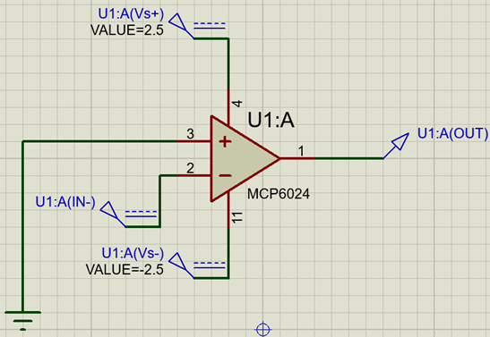

|  |  |
| --- | --- |
| Uвх, В | Uвых, В |
| -2,5 | 2,49054 |
| -2 | 2,49054 |
| -1,45 | 2,49054 |
| -0,9 | 2,49045 |
| -0,35 | 2,49023 |
| -0,1 | 2,48992 |
| -5,13E-16 | 2,48933 |
| 0,05 | -2,48975 |
| 0,35 | -2,49027 |
| 0,9 | -2,49053 |
| 1,45 | -2,49058 |
| 2 | -2,49058 |
| 2,5 | -2,49058 |

|  |  |
| --- | --- |
| Uвх, В | Uвых, В |
| -0,0001 | 2,48841 |
| -8,00E-05 | 2,48839 |
| -5,80E-05 | 2,48837 |
| -3,60E-05 | 2,48834 |
| -1,40E-05 | 2,48831 |
| 8,00E-06 | 2,48828 |
| 3,00E-05 | 2,48825 |
| 5,20E-05 | 2,48821 |
| 7,40E-05 | 2,48816 |
| 9,60E-05 | 2,4881 |
| 0,000118 | 2,48803 |
| 0,00014 | 2,48792 |
| 0,000162 | 2,48773 |
| 0,000176 | 2,48744 |
| 0,00018 | 2,4872 |
| 0,000182 | 2,48683 |
| 0,000184 | 2,44616 |
| 0,000206 | 1,80546 |
| 0,000228 | 1,16475 |
| 0,00025 | 0,524037 |
| 0,000268 | -0,00019 |
| 0,00029 | -0,64091 |
| 0,000312 | -1,28164 |
| 0,000334 | -1,92237 |
| 0,000352 | -2,44661 |
| 0,000354 | -2,48683 |
| 0,000358 | -2,48752 |
| 0,00038 | -2,4878 |
| 0,0004 | -2,48794 |

Получаем, Uсм2 = –268 мкВ, что совпадает с определенным ранее напряжением смещения, а Uнас- = 2,49054 В.

По линейной части передаточной характеристики определим коэффициент усиления ОУ:

$$K=\frac{ΔU_{вых}}{ΔU_{вх}}=\frac{16,5 мкВ-4,88 мкВ}{267,993 мкВ-267,9934 мкВ}=29050$$

Измерим АЧХ ОУ для неинвертирующего входа:

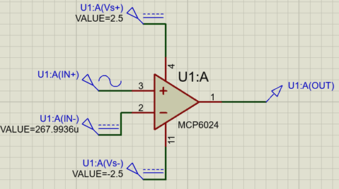

Таким образом, $K={10}^{\left(89,2809∕20\right)}≈29110$, что практически совпадает со значением коэффициента усиления, определенным при помощи передаточной характеристики

Частота единичного усиления (АЧХ = 0 дБ): $f=1,01 Мгц$

Соберём неинвертирующий усилитель на ОУ.

По заданию $K=24$

$$K=1+\frac{R_{1}}{R_{2}}$$

$$R_{1}=23 кОм$$

$$R_{2}=1 кОм$$

Схема разработанного усилителя:

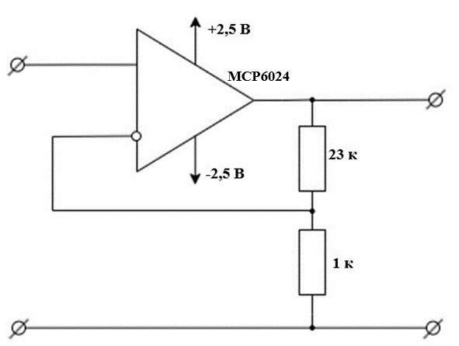

Схема в Proteus 8 Professional:

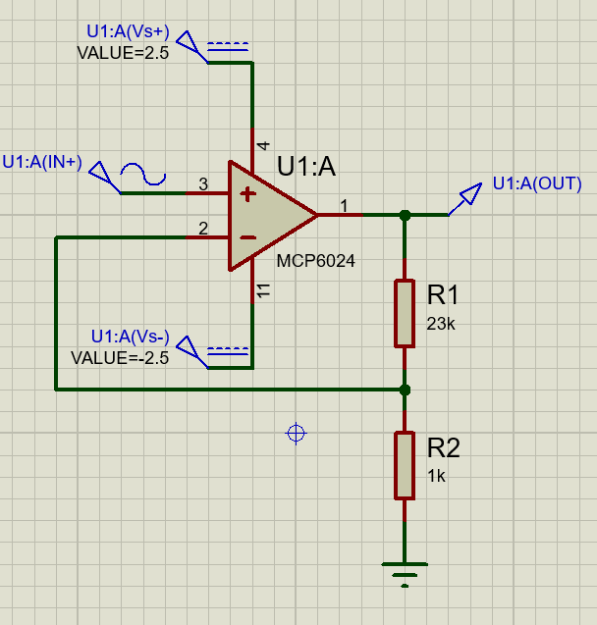

Измерим АЧХ собранного усилителя:

$$K= {10}^{27,5966/20}≈23,9789$$

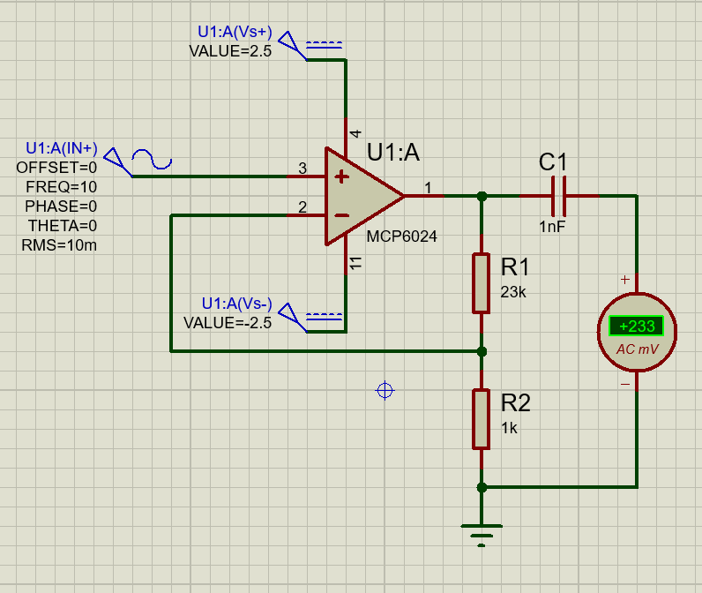

$$K=\frac{233 мВ}{10 мВ}=23,3$$

Измерим входное сопротивление усилителя:

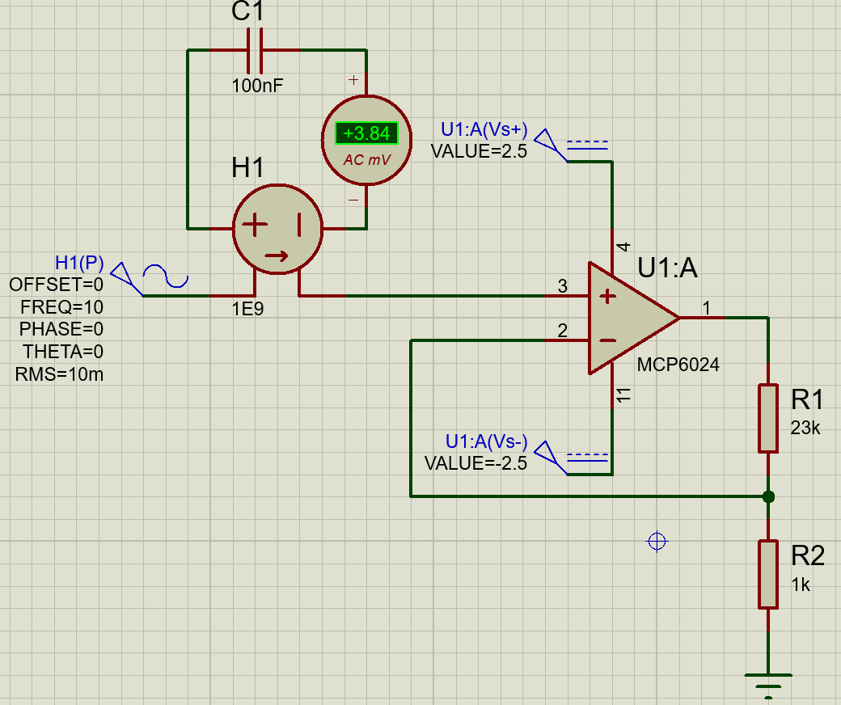

|  |  |  |  |  |
| --- | --- | --- | --- | --- |
| f, Гц | C, нФ | Uвх, мВ | Iвх, пА | Rвх, МОм |
| 10 | 100 | 10 | 3,84 | 2604 |
| 500 | 10 | 10 | 191 | 52,4 |
| 10000 | 0,1 | 10 | 3960 | 2,53 |

Измерим выходное сопротивление усилителя:

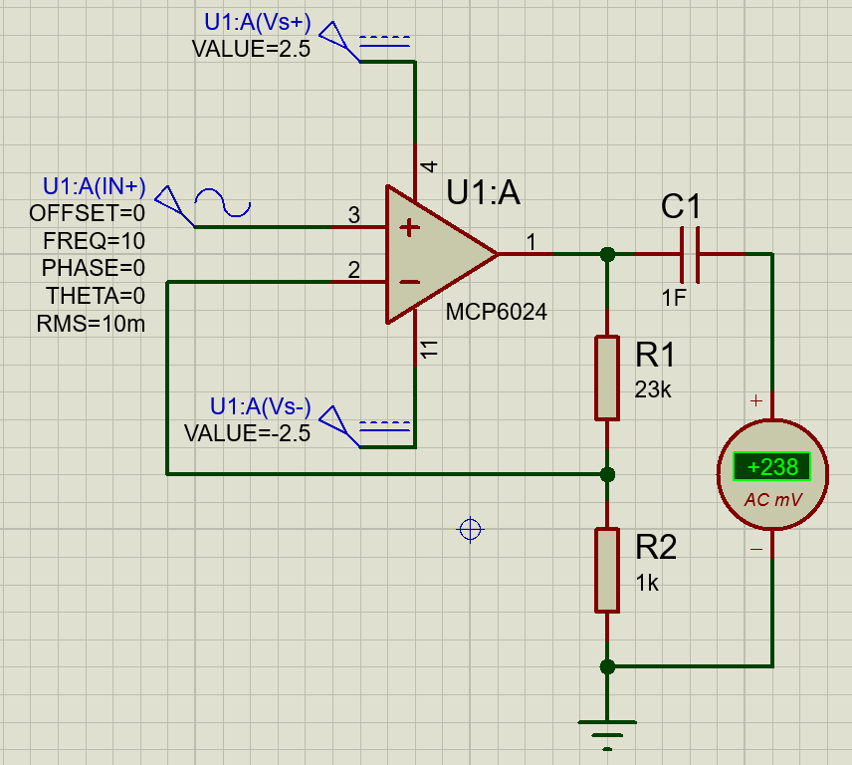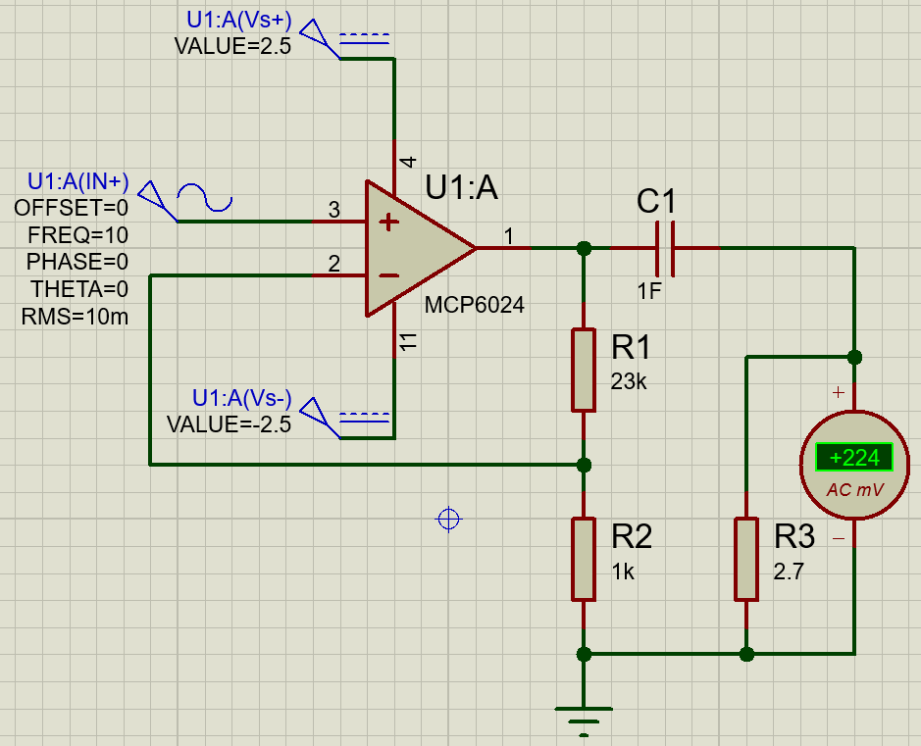

|  |  |  |  |  |  |
| --- | --- | --- | --- | --- | --- |
| f, Гц | U∞, мВ | UR, мВ | R, Ом | I, мА | Rвых, мОм |
| 10 | 238 | 224 | 2,7 | 82,9 | 169 |
| 500 | 240 | 224 | 2,7 | 82,9 | 193 |
| 10000 | 233 | 215 | 60 | 3,58 | 5028 |